**TRƯỜNG CAO ĐẲNG CÔNG THƯƠNG TP HCM**

**KHOA CÔNG NGHỆ THÔNG TIN**

…🙞🕮🙜…



**ĐỀ CƯƠNG KHÓA LUẬN TỐT NGHIỆP**

**ĐỀ TÀI: XÂY DỰNG WEBSITE THỜI TRANG**

**(PHP, HTML/CSS…)**

**GVHD**: Huỳnh Tấn Phát

**SVTH**: Nguyễn Tấn Dũng

**MSSV**: 2121110243

**Mã lớp**: CCQ2111G

*Tp Thủ Đức, ngày 25 tháng 11 năm 2023*

# **LỜI MỞ ĐẦU**

Em xin chào Thầy/Cô và các bạn! Thực hiện đề tài "Xây dựng Website Bán Hàng sử dụng PHP, MySQL, Bootstrap, CSS, HTML, và JavaScript," em hy vọng rằng báo cáo này sẽ là một tổng hợp chặt chẽ về kiến thức và kỹ năng em đã học được trong quá trình thực hiện dự án. Đồng thời, em mong muốn báo cáo sẽ góp phần nhỏ vào việc bổ sung thêm thông tin và hiểu biết về lĩnh vực phát triển web và quản lý cơ sở dữ liệu.

Qua đề tài này, em đã có cơ hội áp dụng những kiến thức được học tại trường vào thực tế, từ việc xây dựng giao diện đến quản lý dữ liệu. Bằng cách này, em hy vọng rằng báo cáo sẽ mang lại cái nhìn rõ ràng về quy trình làm việc và các công nghệ sử dụng trong quá trình phát triển website.

Em mong rằng mọi người sẽ tìm thấy thông tin hữu ích và thú vị khi đọc báo cáo này. Em sẵn lòng nhận mọi ý kiến đóng góp và phản hồi để có thể hoàn thiện hơn trong tương lai. Cảm ơn Thầy/Cô và các bạn đã dành thời gian để theo dõi và đánh giá báo cáo của em.

# **LỜI CẢM ƠN**

# 

Em xin gửi lời cảm ơn chân thành nhất đến Thầy/Cô đã tận tâm hướng dẫn và hỗ trợ em trong quá trình thực hiện đề tài này. Sự nhiệt tình và kiến thức sâu rộng của Thầy/Cô đã giúp em có được cái nhìn toàn diện hơn về lĩnh vực phát triển web và ứng dụng PHP. Em cũng xin bày tỏ lòng biết ơn đến bạn bè, gia đình, và những người đã hỗ trợ và động viên em trong suốt thời gian nghiên cứu và thực hiện đề tài này.

# **NHẬN XÉT CỦA GIÁO VIÊN**

………………………………………………………………………………………………….………………………………………………………………………………………………….………………………………………………………………………………………………….………………………………………………………………………………………………….………………………………………………………………………………………………….………………………………………………………………………………………………….………………………………………………………………………………………………….………………………………………………………………………………………………….………………………………………………………………………………………………….………………………………………………………………………………………………….………………………………………………………………………………………………….………………………………………………………………………………………………….………………………………………………………………………………………………….………………………………………………………………………………………………….………………………………………………………………………………………………….……………………………………………………………………………………………………….

**MỤC LỤC**

**LỜI MỞ ĐẦU** 2

**LỜI CẢM ƠN** 2

**NHẬN XÉT CỦA GIÁO VIÊN** 3

DANH MỤC CÁC BẢNG VÀ HÌNH VẼ ĐỒ THỊ 7

CHƯƠNG 1. TỔNG QUAN ĐỀ TÀI 7

1.1 LÝ DO CHỌN ĐỀ TÀI 7

1.2 MỤC TIÊU CHỌN ĐỀ TÀI 7

1.3 DỰ KIẾN ĐẠT ĐƯỢC 8

CHƯƠNG 2. CƠ SỞ LÝ THUYẾT 8

2.1 PHP 8

2.1.1 PHP là gì? 8

2.1.2 Các thành phần cơ bản của PHP 8

2.1.3 Ưu điểm và nhược điểm của PHP 9

2.2 HTML/CSS 9

2.2.1 HTML/CSS là gì? 9

2.2.2 Các thành phần cơ bản của HTML/CSS 9

2.2.3 Tại sao lại chọn HTML/CSS 10

2.2.4 Tìm hiểu về HTML/CSS 11

2.3 API(APPLICATION PROGRAMING INTERFACE) 12

2.3.1 Api là gì? Restful Api là gì? 12

2.3.2 Các thành phần cơ bản của API 13

2.4 HỆ QUẢN TRỊ CƠ SỞ DỮ LIỆU MYSQL 13

2.4.1 Tìm hiểu về MySQL 13

2.4.2 Các thành phần cơ bản của MySQL 13

2.5 CÀI ĐẶT MÔI TRƯỜNG(IDE) 14

2.5.1 Visual studio code 14

2.5.2 MySQL 14

2.5.3 Postman/mockAPI 14

CHƯƠNG 3. PHÂN TÍCH THIẾT KẾ HỆ THỐNG 15

3.1 KHẢO SÁT VÀ PHÂN TÍCH HỆ THỐNG 15

3.1.1 Khảo sát 15

3.1.2 Giới thiệu hệ thống 15

3.1.3 Mục tiêu Xây dựng hệ thống 15

3.1.4 Các vai trò người dùng trong hệ thống 15

3.1.5 Các yêu cầu chức năng của hệ thống 15

3.1.6 Yêu cầu phi chứ năng của hệ thống 15

3.2 Biểu đồ use case 15

3.2.1 Biểu đồ use case tổng quát 16

3.2.2 Biểu đồ use case sử dụng cho nhân viên 16

3.2.3 Biểu đồ use case sử dụng cho khách hàng 16

3.3 Biểu đồ lớp 16

3.4 Biểu đồ hoạt động 16

3.4.1 Phía khách hàng 16

3.4.2 Phía quản trị 22

3.5 Biểu đồ tuần tự 29

3.5.1 Phía khách hàng 29

3.5.2 Phía quản trị 34

3.6 Thiết kế cơ sở dữ liệu 40

3.6.1 Category 41

3.6.2 Product 41

3.6.3 Brand 41

3.6.4 User 41

3.6.5 Blog 41

3.6.6 Page 41

3.6.7 Picture 41

3.6.8 Order 42

3.6.9 OrderDetail 42

3.7 TRIỂN KHAI CÀI ĐẶT VÀ ĐÁNH GIÁ 43

3.8 TRIỂN KHAI VÀ CÀI ĐẶT 43

3.8.1 Giao diện người dùng 43

3.8.2 Giao diện quản trị 43

3.9 ĐÁNH GIÁ KẾT QUẢ 43

3.9.1 Kết quả và hướng phát triển 43

3.9.2 Hạn chế của đề tài 44

**DANH MỤC TÀI LIỆU THAM KHẢO** 44

# DANH MỤC CÁC BẢNG VÀ HÌNH VẼ ĐỒ THỊ

# TỔNG QUAN ĐỀ TÀI

## LÝ DO CHỌN ĐỀ TÀI

Quần áo là một mặt hàng tiêu dùng phổ biến, với nhiều thương hiệu, kiểu dáng và chất liệu khác nhau. Việc tạo ra một website bán quần áo giúp cung cấp cho khách hàng một lựa chọn đa dạng, đáp ứng nhu cầu của mọi đối tượng

Ví dụ, một website bán quần áo có thể cung cấp các sản phẩm quần áo dành cho nam, nữ, trẻ em, người lớn tuổi, người khuyết tật, v.v. Nó cũng có thể cung cấp các sản phẩm quần áo dành cho các dịp khác nhau, chẳng hạn như quần áo công sở, quần áo dạo phố, quần áo thể thao, v.v.

Ngoài ra, website bán quần áo có thể cung cấp các sản phẩm quần áo từ nhiều thương hiệu khác nhau, từ các thương hiệu cao cấp đến các thương hiệu bình dân. Điều này giúp khách hàng có thể lựa chọn sản phẩm phù hợp với nhu cầu và ngân sách của mình.

Quần áo là một mặt hàng thiết yếu, với nhu cầu ổn định. Việc tham gia vào thị trường này qua một trang web bán hàng có thể mang lại cơ hội kinh doanh lớn, đặc biệt là khi bạn có thể cung cấp những ưu đãi đặc biệt, giảm giá hoặc chính sách đổi trả linh hoạt.

Ví dụ, một website bán quần áo có thể cung cấp các chương trình khuyến mãi như giảm giá, miễn phí vận chuyển, hoặc mua 1 tặng 1. Điều này có thể giúp thu hút khách hàng và thúc đẩy doanh số bán hàng.

Với sự phát triển của thương mại điện tử, nhiều người tiêu dùng ngày càng ưa thích mua sắm trực tuyến vì sự tiện lợi. Tạo ra một website bán quần áo có thể cung cấp trải nghiệm mua sắm thuận tiện và dễ dàng cho khách hàng, giúp họ tiết kiệm thời gian và chi phí đi lại.

Ví dụ, khách hàng có thể mua sắm quần áo trực tuyến mọi lúc, mọi nơi, ngay cả khi họ đang ở nhà, ở cơ quan hoặc đang đi du lịch. Họ cũng có thể dễ dàng so sánh giá cả và tìm kiếm các sản phẩm phù hợp với nhu cầu của mình.

## MỤC TIÊU CHỌN ĐỀ TÀI

Tăng doanh số bán hàng: Đặt mục tiêu cụ thể về việc tăng doanh số bán hàng trong một khoảng thời gian nhất định. Điều này có thể đo lường thông qua số lượng đơn hàng hoặc doanh thu tăng lên.

Mở rộng danh mục sản phẩm: Mục tiêu này nhấn mạnh vào việc phát triển và mở rộng danh mục nước hoa trên trang web của bạn. Điều này có thể giúp thu hút đối tượng rộng lớn hơn và tạo sự đa dạng cho khách hàng.

Xây dựng thương hiệu: Mục tiêu này tập trung vào việc xây dựng và củng cố thương hiệu của bạn trong ngành công nghiệp nước hoa. Điều này có thể bao gồm việc tạo ra một hình ảnh thương hiệu độc đáo, nổi bật và thu hút sự chú ý của khách hàng.

Nâng cao trải nghiệm khách hàng: Mục tiêu này nhấn mạnh vào việc cung cấp trải nghiệm mua sắm trực tuyến tốt nhất cho khách hàng. Điều này có thể bao gồm cải thiện giao diện người dùng, tối ưu hóa trang web để tốc độ tải nhanh, và hỗ trợ khách hàng hiệu quả.

Tăng tương tác trực tuyến: Đặt mục tiêu về việc tăng cường tương tác trực tuyến thông qua mạng xã hội, bình luận, đánh giá sản phẩm, và các chiến lược quảng cáo trực tuyến khác để tăng cường sự hiện diện và tương tác của trang web.

Chăm sóc khách hàng: Mục tiêu này tập trung vào việc cung cấp dịch vụ chăm sóc khách hàng xuất sắc, bao gồm thời gian đáp ứng nhanh chóng, giải quyết vấn đề hiệu quả và tạo ra một trải nghiệm mua sắm tích cực.

Đo lường hiệu suất qua các chỉ số KPI: Xác định các chỉ số hiệu suất chính (KPI) như tỷ lệ chuyển đổi, số lượng truy cập trang web, tỉ lệ bật lại, và doanh thu để đo lường hiệu suất và theo dõi tiến triển đạt được các mục tiêu.

## DỰ KIẾN ĐẠT ĐƯỢC

Dự án xây dựng website bán hàng sử dụng PHP, MySQL, Bootstrap, CSS, HTML, và JavaScript được kỳ vọng sẽ đạt được những kết quả sau:

Giao diện Người Dùng Thân Thiện:

Tạo ra một giao diện người dùng hiện đại, thân thiện và dễ sử dụng.

Đảm bảo trải nghiệm mua sắm trực tuyến thuận tiện và hấp dẫn.

Chức Năng Mua Sắm Hoạt Động Tốt:

Thực hiện chức năng tìm kiếm sản phẩm hiệu quả.

Quản lý giỏ hàng và thanh toán một cách linh hoạt và đáng tin cậy.

Tích Hợp Bảo Mật Cao:

Áp dụng các biện pháp bảo mật để đảm bảo an toàn thông tin người dùng và giao dịch.

Tương Thích Đa Thiết Bị:

Đảm bảo giao diện website tương thích trên nhiều loại thiết bị, từ máy tính đến điện thoại di động.

Quản Lý Dữ Liệu Hiệu Quả:

Sử dụng hệ quản trị cơ sở dữ liệu MySQL để lưu trữ và truy xuất dữ liệu một cách hiệu quả.

Chức Năng Quản Trị Hiệu Quả:

Cung cấp giao diện quản trị cho người quản trị để quản lý sản phẩm, đơn hàng và người dùng một cách thuận tiện.

Phát triển và Bảo Trì Dễ Dàng:

Viết mã nguồn có cấu trúc tốt, dễ bảo trì và mở rộng trong tương lai.

Thử Nghiệm và Kiểm Thử:

Thực hiện kiểm thử và thử nghiệm đầy đủ để đảm bảo chất lượng và tính ổn định của hệ thống.

Duy trì và Hỗ Trợ:

Cung cấp tài liệu hướng dẫn và hỗ trợ người dùng sau khi triển khai.

Dự kiến, việc đạt được những mục tiêu trên sẽ tạo ra một hệ thống website bán hàng hoạt động mạnh mẽ và đáp ứng đầy đủ nhu cầu của người dùng và doanh nghiệp.

# CƠ SỞ LÝ THUYẾT

## PHP

### PHP là gì?

PHP được tạo ra bởi [Rasmus Lerdorf](https://en.wikipedia.org/wiki/Rasmus_Lerdorf) vào năm 1994. Ban đầu, PHP thực chất là một tập hợp các mã nhị phân (binary) của [Common Gateway Interface (CGI)](https://en.wikipedia.org/wiki/Common_Gateway_Interface) được viết bằng ngôn ngữ C. [Rasmus Lerdorf](https://en.wikipedia.org/wiki/Rasmus_Lerdorf) sử dụng các đoạn mã này để theo dõi lượt truy cập sơ yếu lý lịch (resume) online của mình. Và [Rasmus Lerdorf](https://en.wikipedia.org/wiki/Rasmus_Lerdorf) đặt tên cho chúng là PHP là từ viết tắt của Personal Home Page nay đã chuyển thành Hypertext Preprocessor. Thuật ngữ này là một dạng mã lệnh hoặc một chuỗi ngôn ngữ kịch bản được dùng để phát triển các ứng dụng web chạy trên máy chủ.

### Các thành phần cơ bản của PHP

Kiểu dữ liệu: PHP hỗ trợ nhiều kiểu dữ liệu khác nhau, bao gồm số nguyên, số thực, chuỗi, mảng, đối tượng,...

Câu lệnh: PHP cung cấp nhiều loại câu lệnh khác nhau, bao gồm câu lệnh gán, câu lệnh điều kiện, câu lệnh vòng lặp, câu lệnh hàm,...

Hàm: PHP cung cấp một thư viện hàm phong phú, giúp lập trình viên thực hiện các tác vụ khác nhau một cách nhanh chóng và hiệu quả.

Lập trình hướng đối tượng: PHP hỗ trợ lập trình hướng đối tượng (OOP), giúp lập trình viên viết mã dễ dàng bảo trì và mở rộng.

Tích hợp với cơ sở dữ liệu: PHP hỗ trợ tích hợp với nhiều hệ thống cơ sở dữ liệu khác nhau, giúp lập trình viên dễ dàng truy cập và thao tác dữ liệu.

### Ưu điểm và nhược điểm của PHP

* Ưu điểm:

Mã nguồn mở và miễn phí: PHP sử dụng miễn phí nên giúp tiết kiệm đáng kể ngân sách dự án. Việc cài đặt và sử dụng ngôn ngữ này cũng rất dễ dàng, bạn chỉ cần học chăm chỉ trong 3 – 6 tháng là đã có thể sử dụng thuần thục.

Tính linh hoạt: PHP là một ngôn ngữ đa nền tảng, có thể hoạt động trên bất kỳ hệ điều hành nào (Windows, Linux, macOS,…). Hơn nữa, PHP còn có thể kết hợp với nhiều ngôn ngữ lập trình khác để xây dựng các tính năng công nghệ một cách hiệu quả nhất.

Hệ thống thư viện phong phú, tính cộng đồng cao: Do sự phổ biến của ngôn ngữ PHP nên việc tìm các thư viện code hay hàm liên quan đến PHP sẽ cực kỳ đơn giản. Chưa kể, bạn sẽ nhận được sự trợ giúp từ các diễn đàn, đội nhóm chuyên sâu của PHP giúp việc học tập hay làm việc trở nên dễ dàng.

Cơ sở dữ liệu đa dạng: PHP cho phép kết nối với hầu hết các cơ sở dữ liệu khác như [mySQL](https://topdev.vn/blog/gioi-thieu-ve-mysql/), SQLite, PostgreSQL, MS-SQL,…

* Nhược điểm :

PHP còn hạn chế về cấu trúc ủa ngữ pháp. Nó không được thiết kế gọn gàng và không được đẹp mắt như những ngôn ngữ lập trình khác.

PHP chỉ có thể hoạt động và sử dụng được trên các ứng dụng trong web. Đó chính là lý do khiến cho ngôn ngữ này khó có thể cạnh tranh được với những ngôn ngữ lập trình khác. Nếu như muốn phát triển và nhân rộng hơn nữa trong lập trình…

## HTML/CSS

### HTML/CSS là gì?

HTML và CSS là hai ngôn ngữ lập trình cơ bản được sử dụng để tạo ra các trang web. HTML là viết tắt của HyperText Markup Language, là ngôn ngữ định dạng cấu trúc của trang web. CSS là viết tắt của Cascading Style Sheets, là ngôn ngữ định dạng phong cách của trang web.

### Các thành phần cơ bản của HTML/CSS

Các thành phần cơ bản của HTML :

HTML được xây dựng dựa trên các thẻ (tag). Mỗi thẻ có một tên và một chức năng cụ thể. Các thẻ được sử dụng để xác định các phần tử của trang web, chẳng hạn như tiêu đề, đoạn văn, bảng, hình ảnh, v.v.

Cấu trúc cơ bản của một trang HTML

Một trang HTML bao gồm hai phần chính:

Phần đầu (head): Phần này chứa thông tin về trang web, chẳng hạn như tiêu đề, ngôn ngữ, script, v.v.

Phần thân (body): Phần này chứa nội dung của trang web, chẳng hạn như văn bản, hình ảnh, bảng, v.v.

Các thẻ cơ bản của HTML

Dưới đây là một số thẻ cơ bản của HTML:

Thẻ tiêu đề (h1-h6): Thẻ này được sử dụng để tạo các tiêu đề cho trang web.

Thẻ đoạn văn (p): Thẻ này được sử dụng để tạo các đoạn văn bản.

Thẻ liên kết (a): Thẻ này được sử dụng để tạo các liên kết đến các trang web khác.

Thẻ hình ảnh (img): Thẻ này được sử dụng để chèn hình ảnh vào trang web.

Thẻ bảng (table): Thẻ này được sử dụng để tạo các bảng dữ liệu.

### Tại sao lại chọn HTML/CSS

* HTML/CSS là những ngôn ngữ cơ bản

HTML/CSS là những ngôn ngữ cơ bản nhất để tạo ra các trang web. Chúng là nền tảng cho tất cả các trang web khác. Nếu bạn muốn trở thành nhà phát triển web, bạn cần phải biết HTML/CSS.

* HTML/CSS là những ngôn ngữ dễ học

HTML/CSS là những ngôn ngữ dễ học, ngay cả đối với những người mới bắt đầu. Các quy tắc của chúng khá đơn giản và có nhiều tài liệu hướng dẫn và khóa học trực tuyến có sẵn.

* HTML/CSS là những ngôn ngữ phổ biến

HTML/CSS là những ngôn ngữ phổ biến được sử dụng bởi hầu hết các nhà phát triển web. Điều này có nghĩa là bạn sẽ có thể tìm thấy nhiều tài nguyên và hỗ trợ cho HTML/CSS.

* HTML/CSS là những ngôn ngữ mạnh mẽ

HTML/CSS có thể được sử dụng để tạo ra các trang web đẹp và hấp dẫn. Với HTML/CSS, bạn có thể kiểm soát hoàn toàn giao diện và bố cục của trang web của mình.

Dưới đây là một số lợi ích cụ thể của việc học HTML/CSS:

* Bạn có thể tạo ra các trang web của riêng mình

Với HTML/CSS, bạn có thể tạo ra các trang web cho doanh nghiệp của mình, blog cá nhân hoặc bất kỳ mục đích nào khác. Bạn có thể tạo ra các trang web có giao diện và bố cục độc đáo phù hợp với nhu cầu của mình.

* Bạn có thể tìm được việc làm trong lĩnh vực phát triển web

Kiến thức về HTML/CSS là một yêu cầu cần thiết đối với hầu hết các vị trí phát triển web. Nếu bạn học HTML/CSS, bạn sẽ có nhiều cơ hội tìm được việc làm trong lĩnh vực này.

* Bạn có thể học các ngôn ngữ lập trình khác

HTML/CSS là một nền tảng tuyệt vời để học các ngôn ngữ lập trình khác, chẳng hạn như JavaScript hoặc PHP. Kiến thức về HTML/CSS sẽ giúp bạn hiểu rõ hơn về cách hoạt động của các trang web và cách viết mã hiệu quả.

Nhìn chung, HTML/CSS là những ngôn ngữ quan trọng cần học đối với bất kỳ ai muốn trở thành nhà phát triển web hoặc chỉ đơn giản là muốn tạo ra các trang web của riêng mình.

### Tìm hiểu về HTML/CSS

Trong quá trình xây dựng website bán hàng sử dụng PHP và MySQL, việc hiểu biết về HTML và CSS đóng vai trò quan trọng để tạo ra giao diện người dùng hấp dẫn và linh hoạt. Dưới đây là những điểm em đã tìm hiểu trong quá trình nắm bắt kiến thức về HTML/CSS:

1. Học về cấu trúc của trang web

Tìm hiểu về cách tổ chức cấu trúc của trang web, bao gồm các phần chính như header, footer, sidebar, và content.

Áp dụng kiến thức này để tạo ra một giao diện trực quan và dễ sử dụng cho website bán hàng.

Học về các thẻ HTML:

1. Học về các thẻ HTML

Nắm vững các thẻ HTML cơ bản và hiểu rõ chức năng của mỗi thẻ trong việc xây dựng nội dung trang web.

Sử dụng thẻ một cách hiệu quả để đảm bảo tính đúng đắn và thân thiện với các công cụ tìm kiếm.

Học về các thuộc tính HTML:

1. Học về các thuộc tính HTML

Hiểu rõ về cách sử dụng các thuộc tính của thẻ HTML để tùy chỉnh và định dạng nội dung trang web.

Áp dụng các thuộc tính để tối ưu hóa trải nghiệm người dùng và tương thích trên nhiều thiết bị khác nhau.

1. Học về CSS

Đào sâu vào kiến thức về CSS để có khả năng tạo ra giao diện đẹp mắt và linh hoạt.

Áp dụng các kỹ thuật CSS như flexbox, grid để tối ưu hóa việc sắp xếp và điều chỉnh vị trí các phần tử trên trang web.

Qua quá trình nghiên cứu và áp dụng, em đã có được những kỹ năng cơ bản và nâng cao về HTML và CSS, giúp em xây dựng một giao diện người dùng thân thiện và chuyên nghiệp cho website bán hàng của mình.

## API(APPLICATION PROGRAMING INTERFACE)

### Api là gì? Restful Api là gì?

API là viết tắt của Application Programming Interface, là một giao diện lập trình ứng dụng. API là một tập hợp các thủ tục, định dạng, quy ước và tài liệu cho phép các ứng dụng phần mềm giao tiếp với nhau.

RESTful API là một kiểu API tuân theo các nguyên tắc của kiến trúc REST. REST là viết tắt của Representational State Transfer, là một kiến trúc phần mềm được thiết kế để làm cho các dịch vụ web dễ sử dụng và dễ hiểu hơn.

RESTful API sử dụng các nguyên tắc sau:

Sử dụng HTTP làm giao thức truyền tải: RESTful API sử dụng các phương thức HTTP để thực hiện các yêu cầu. Ví dụ: phương thức GET được sử dụng để lấy dữ liệu, phương thức POST được sử dụng để tạo dữ liệu, phương thức PUT được sử dụng để cập nhật dữ liệu và phương thức DELETE được sử dụng để xóa dữ liệu.

Sử dụng URI để định danh tài nguyên: RESTful API sử dụng URI để định danh các tài nguyên. Ví dụ: URI https://example.com/users/1234 định danh tài nguyên người dùng có ID 1234.

Sử dụng JSON hoặc XML để truyền dữ liệu: RESTful API thường sử dụng JSON hoặc XML để truyền dữ liệu.

### Các thành phần cơ bản của API

**URI:** URI, viết tắt của Uniform Resource Identifier, là một định danh duy nhất cho một tài nguyên trên mạng. URI thường được sử dụng để định danh các tài nguyên được cung cấp bởi API.

**Phương thức HTTP:** Phương thức HTTP là một hành động mà một ứng dụng có thể thực hiện đối với một tài nguyên. Các phương thức HTTP phổ biến bao gồm GET, POST, PUT và DELETE.

**Định dạng dữ liệu:** Định dạng dữ liệu là cách thức dữ liệu được truyền giữa các ứng dụng. Các định dạng dữ liệu phổ biến bao gồm JSON, XML và YAML.

## HỆ QUẢN TRỊ CƠ SỞ DỮ LIỆU MYSQL

### Tìm hiểu về MySQL

MySQL là một hệ quản trị cơ sở dữ liệu quan hệ (RDBMS) mã nguồn mở, được sử dụng phổ biến nhất trên thế giới. MySQL cung cấp các tính năng đầy đủ để lưu trữ và truy cập dữ liệu, bao gồm:

Tính khả dụng cao: MySQL có thể được sử dụng để tạo các ứng dụng có tính khả dụng cao.

Tính bảo mật: MySQL cung cấp các tính năng bảo mật để bảo vệ dữ liệu của bạn.

Tính linh hoạt: MySQL có thể được sử dụng cho nhiều loại ứng dụng khác nhau.

MySQL được sử dụng rộng rãi trong nhiều lĩnh vực khác nhau, bao gồm:Web: MySQL được sử dụng để lưu trữ dữ liệu cho các trang web.Ứng dụng di động: MySQL được sử dụng để lưu trữ dữ liệu cho các ứng dụng di động.

Ứng dụng doanh nghiệp: MySQL được sử dụng để lưu trữ dữ liệu cho các ứng dụng doanh nghiệp.

### Các thành phần cơ bản của MySQL

Server: MySQL Server là thành phần chính của MySQL. Server chịu trách nhiệm xử lý các yêu cầu từ các ứng dụng khách.

**Table:** Table bao gồm các cột và hàng. Cột là một trường dữ liệu, và hàng là một bản ghi dữ liệu.

## CÀI ĐẶT MÔI TRƯỜNG(IDE)

### Visual studio code

Trong quá trình phát triển website bán hàng sử dụng PHP và MySQL, em đã sử dụng Visual Studio Code (VSCode) như môi trường phát triển tích hợp (IDE). Dưới đây là quá trình cài đặt và sử dụng VSCode:

Cài đặt Visual Studio Code:

Truy cập trang chính thức của VSCode và tải bản cài đặt phù hợp với hệ điều hành của máy tính.

Tiến hành cài đặt bằng cách làm theo các bước hướng dẫn.

Cài đặt Extensions:

Sử dụng Extensions trong VSCode để mở rộng chức năng của IDE.

Cài đặt các Extensions hỗ trợ PHP, HTML, CSS, và MySQL để tối ưu quá trình phát triển.

Tích hợp Git:

Kết nối VSCode với Git để quản lý phiên bản mã nguồn và theo dõi thay đổi.

### MySQL

Cài đặt MySQL:

Tải MySQL Community Edition từ trang chính thức và thực hiện quá trình cài đặt.

Đặt mật khẩu cho root user và lưu ý các thông tin đăng nhập.

Quản lý Database:

Sử dụng MySQL Workbench hoặc các công cụ quản lý cơ sở dữ liệu để tạo và quản lý database cho website.

Kết nối MySQL với PHP:

Xác định các thông số kết nối như host, username, password để sử dụng trong mã nguồn PHP.

### Postman/mockAPI

Cài đặt Postman:

Tải và cài đặt Postman để kiểm thử và gửi các HTTP requests đến API endpoints.

Sử dụng MockAPI:

Tận dụng MockAPI để tạo các giả lập API cho quá trình phát triển và kiểm thử mà không cần kết nối đến server thực tế.

Quá trình cài đặt môi trường đã giúp em có một IDE hiệu quả, cơ sở dữ liệu MySQL được quản lý chặt chẽ, và công cụ kiểm thử API giả lập, tạo nên một môi trường phát triển đồng bộ và linh hoạt.

# PHÂN TÍCH THIẾT KẾ HỆ THỐNG

## KHẢO SÁT VÀ PHÂN TÍCH HỆ THỐNG

### Khảo sát

Hệ thống website bán hàng được xây dựng nhằm mục đích cung cấp một nền tảng trực tuyến cho việc mua sắm và kinh doanh. Website này không chỉ giúp người tiêu dùng dễ dàng tìm kiếm và mua sản phẩm mà còn hỗ trợ doanh nghiệp quản lý và bán hàng trực tuyến hiệu quả.

### Giới thiệu hệ thống

Mục tiêu chính của dự án là xây dựng một hệ thống website linh hoạt, dễ sử dụng và đáp ứng được nhu cầu đa dạng của người dùng. Hệ thống sẽ tập trung vào việc cung cấp trải nghiệm mua sắm trực tuyến an toàn, thuận tiện và tối ưu hóa quá trình quản lý sản phẩm và đơn hàng.

### Mục tiêu Xây dựng hệ thống

Hệ thống sẽ phục vụ các vai trò chính như Người dùng (khách hàng), Quản trị viên, và Nhân viên giao hàng. Mỗi vai trò sẽ có các quyền và trách nhiệm khác nhau để đảm bảo quá trình hoạt động của hệ thống diễn ra mượt mà và hiệu quả.

### Các vai trò người dùng trong hệ thống

Hệ thống sẽ phục vụ các vai trò chính như Người dùng (khách hàng), Quản trị viên, và Nhân viên giao hàng. Mỗi vai trò sẽ có các quyền và trách nhiệm khác nhau để đảm bảo quá trình hoạt động của hệ thống diễn ra mượt mà và hiệu quả.

### Các yêu cầu chức năng của hệ thống

Các yêu cầu chức năng của hệ thống bao gồm:

Đăng ký và đăng nhập tài khoản người dùng.

Tìm kiếm và xem thông tin sản phẩm.

Thêm sản phẩm vào giỏ hàng và quản lý giỏ hàng.

Thực hiện thanh toán và xem lịch sử đơn hàng.

Quản lý sản phẩm, đơn hàng và thông tin khách hàng cho Quản trị viên.

### Yêu cầu phi chứ năng của hệ thống

Các yêu cầu phi chức năng liên quan đến hiệu suất, bảo mật và trải nghiệm người dùng, bao gồm:

Tích hợp thanh toán an toàn và đáng tin cậy.

Bảo mật dữ liệu cá nhân của người dùng.

Giao diện người dùng thân thiện và dễ sử dụng.

Hỗ trợ đa ngôn ngữ và đa thiết bị.

Tất cả những yêu cầu trên sẽ định hình và đảm bảo rằng hệ thống đáp ứng đầy đủ các mong muốn và nhu cầu của cả người dùng và doanh nghiệp.

## Biểu đồ use case

### Biểu đồ use case tổng quát

### Biểu đồ use case sử dụng cho nhân viên

### Biểu đồ use case sử dụng cho khách hàng

## Biểu đồ lớp

## Biểu đồ hoạt động

### Phía khách hàng

#### **Đăng ký tài khoản**

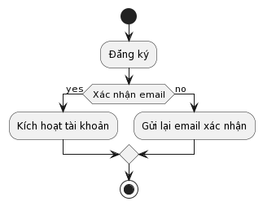

#### **Đăng nhập**

#### **Đăng xuất**

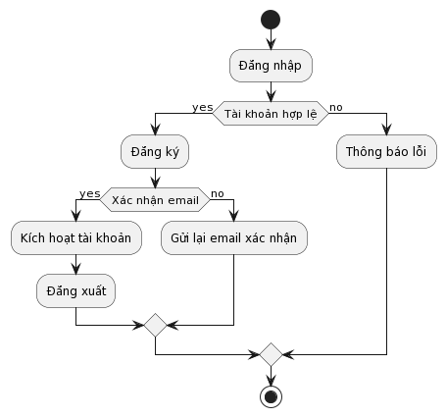

#### **Tìm kiếm sản phẩm**

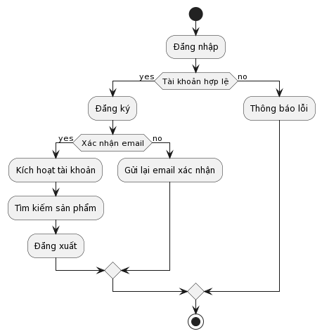

#### **Xem thông tin sản phẩm**

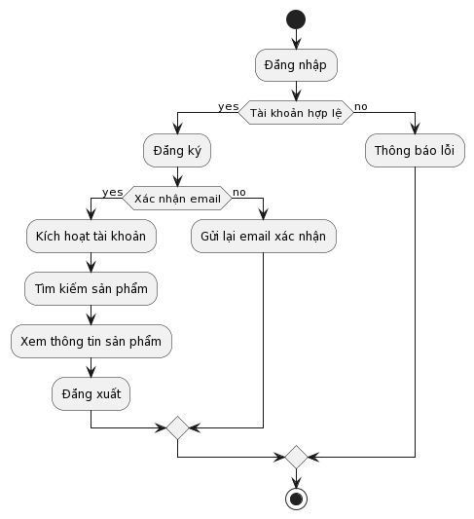

#### **Xem sản phẩm theo thương hiệu**

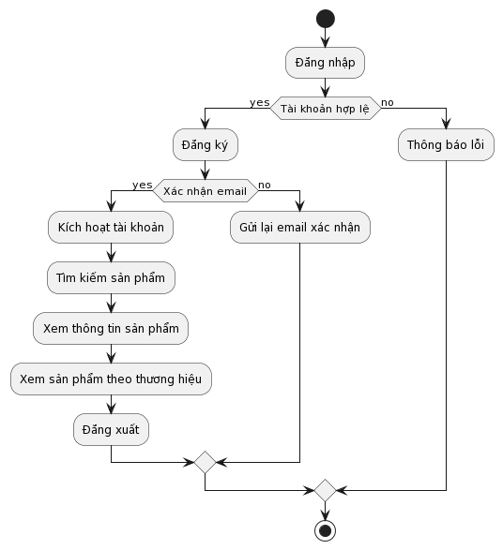

#### **Xem sản phẩm theo danh mục**

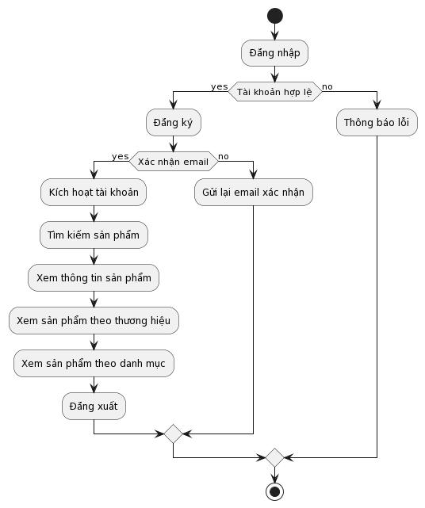

#### **Thêm sản phẩm vào giỏ hang**

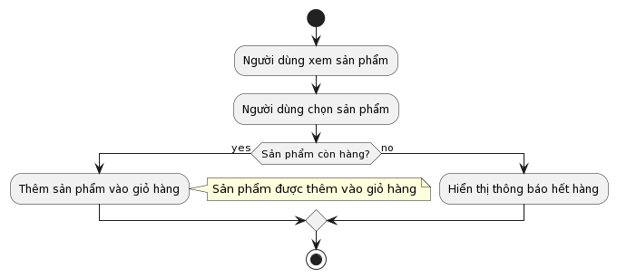

#### **Xoá sản phẩm khỏi giỏ hàng**

#### **Cập nhật giỏ hang**

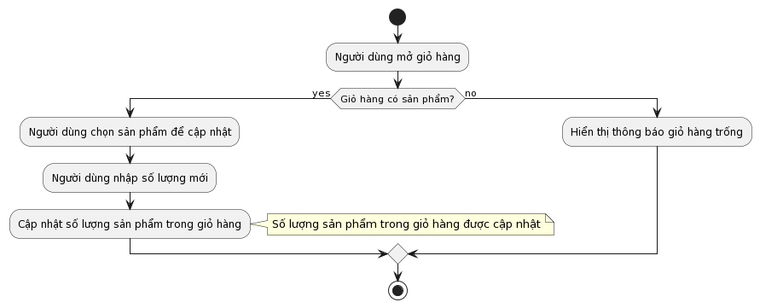

#### **Thanh toán**

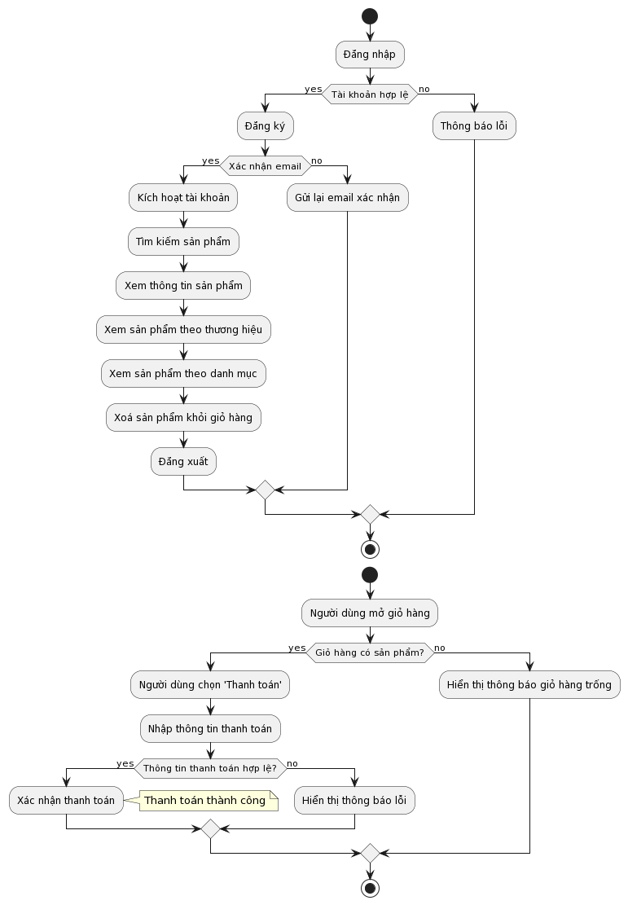

#### **Xem thông tin cá nhân**

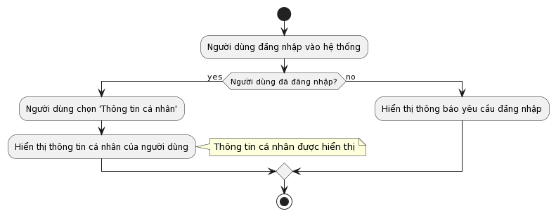

### Phía quản trị

#### **Đăng nhập**

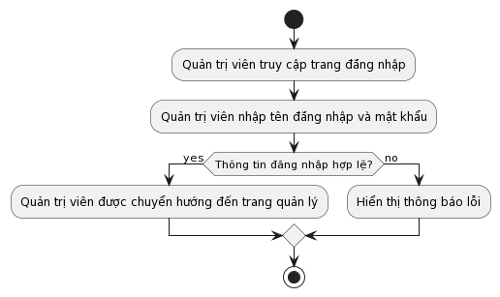

#### **Đăng xuất**

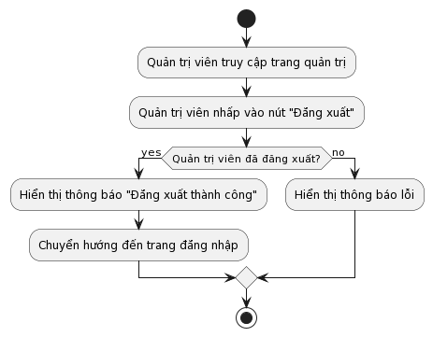

#### **Xem thông tin sản phẩm**

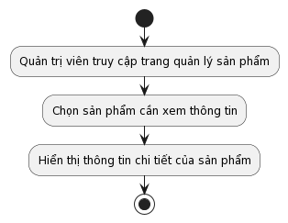

#### **Thêm mới sản phẩm**

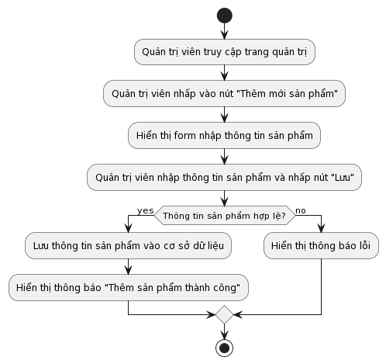

#### **Cập nhật sản phẩm**

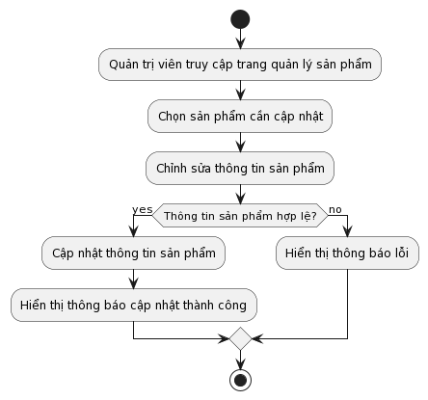

#### **Xoá sản phẩm**

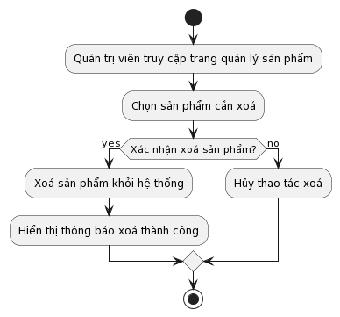

#### **Xem thông tin thương hiệu**

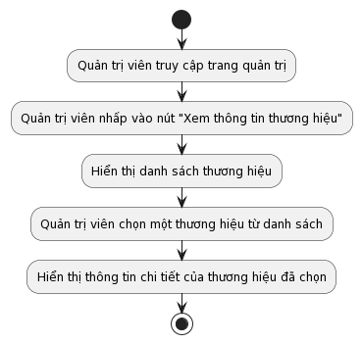

#### **Thêm mới thương hiệu**

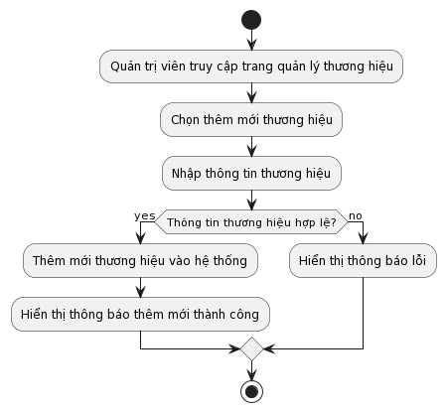

#### **Cập nhật thương hiệu**

#### **Xoá thương hiệu**

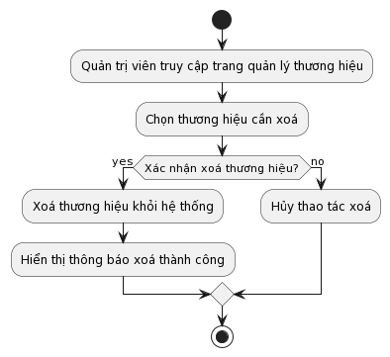

#### **Xem thông tin danh mục sản phẩm**

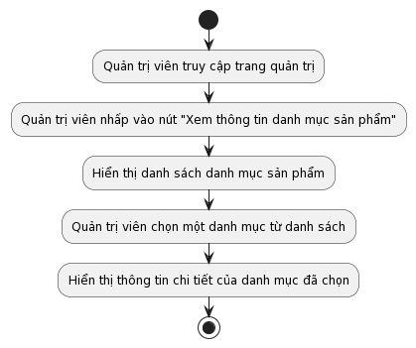

#### **Thêm danh mục sản phẩm**

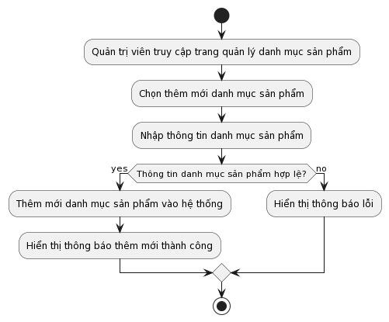

#### **Sửa danh mục sản phẩm**

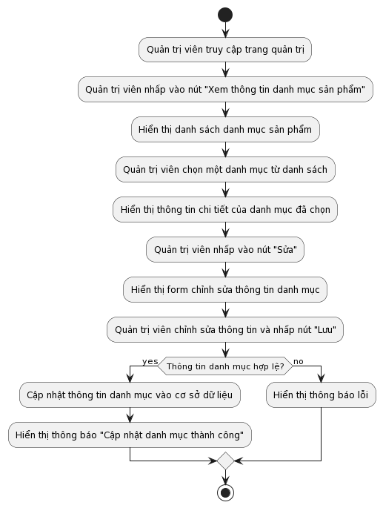

#### **Xoá danh mục**

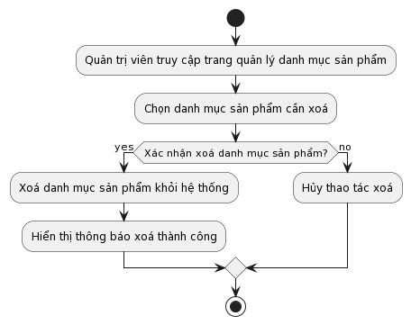

#### **Xem thông tin bài viết**

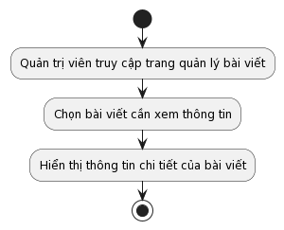

#### **Thêm bài viết**

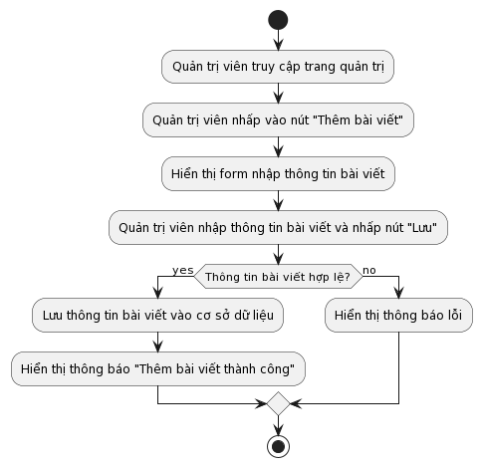

#### **Cập nhật bài viết**

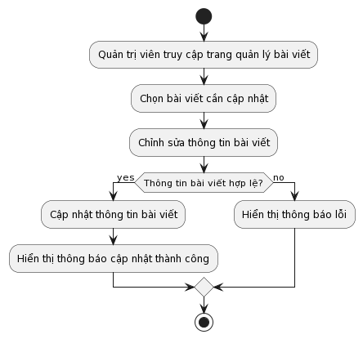

#### **Xoá bài viết**

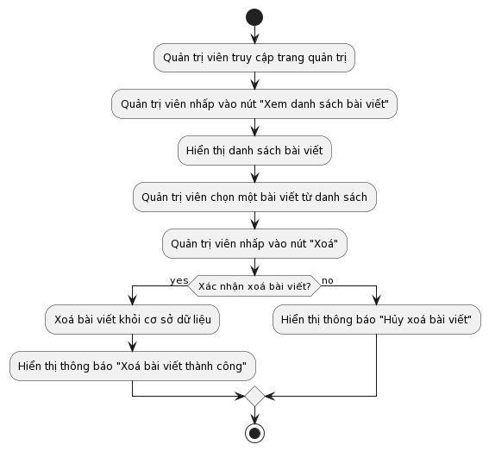

## Biểu đồ tuần tự

### Phía khách hàng

#### **Đăng ký tài khoản**

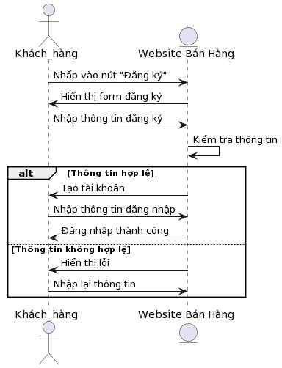

#### **Đăng nhập**

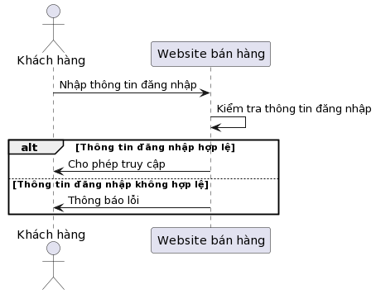

#### **Đăng xuất**

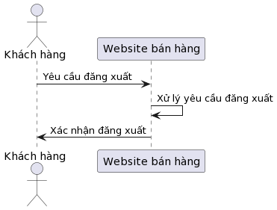

#### **Tìm kiếm sản phẩm**

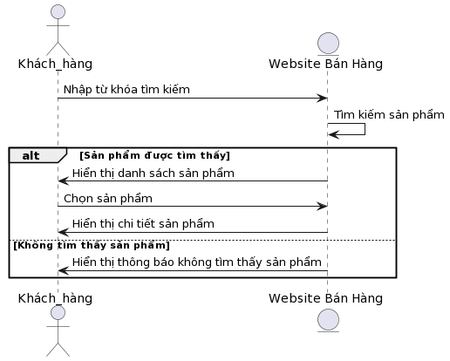

#### **Xem thông tin sản phẩm**

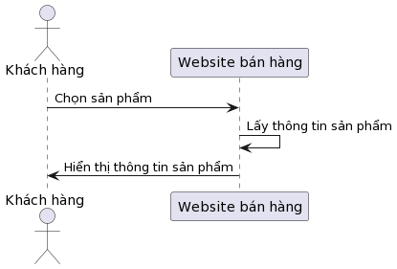

#### **Xem sản phẩm theo thương hiệu**

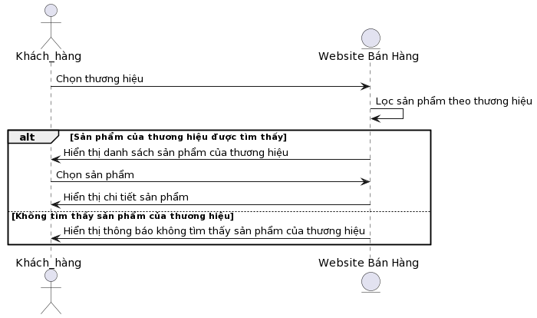

#### **Xem sản phẩm theo danh mục**

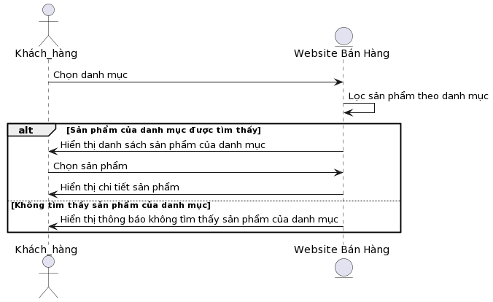

#### **Thêm sản phẩm vào giỏ hang**

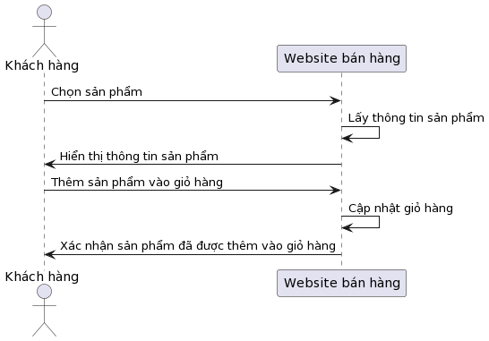

#### **Xoá sản phẩm khỏi giỏ hang**

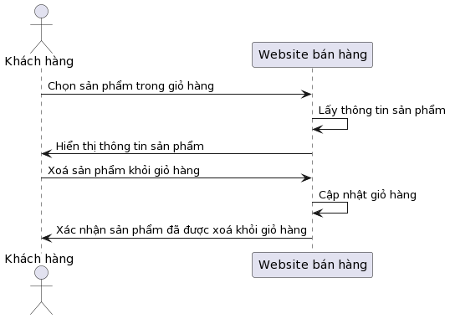

#### **Cập nhật giỏ hang**

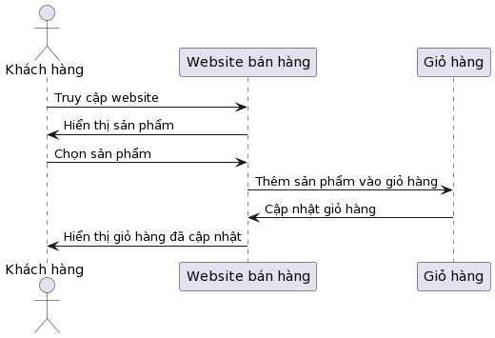

#### **Thanh toán**

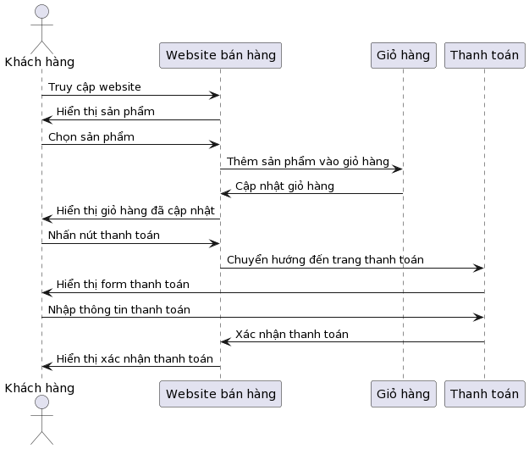

#### **Xem thông tin cá nhân**

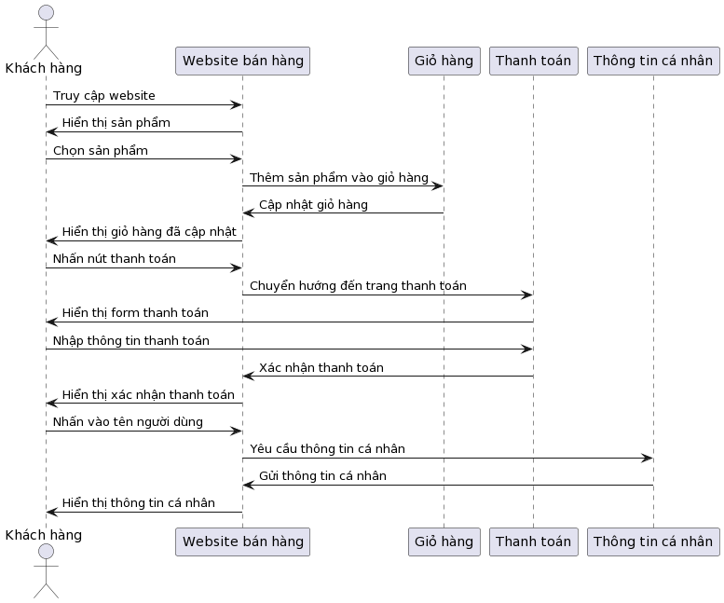

### Phía quản trị

#### **Đăng nhập**

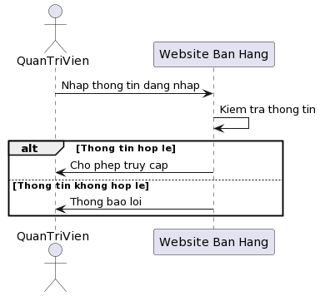

#### **Đăng xuất**

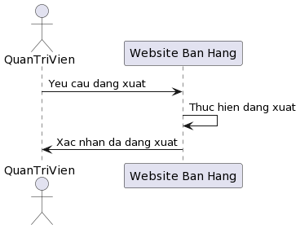

#### **Xem thông tin sản phẩm**

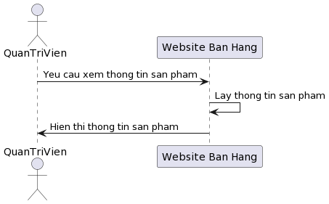

#### **Thêm mới sản phẩm**

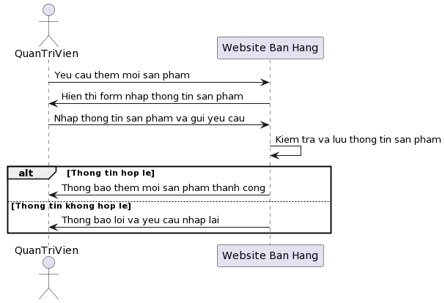

#### **Cập nhật sản phẩm**

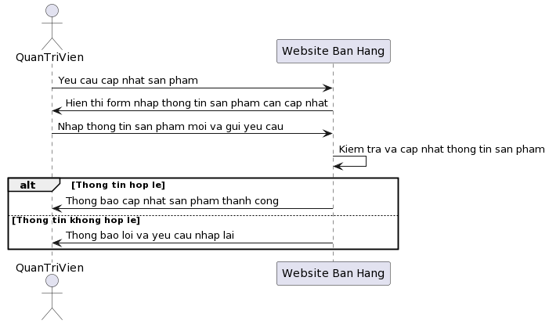

#### **Xoá sản phẩm**

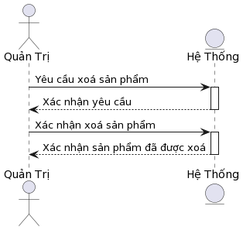

#### **Xem thông tin thương hiệu**

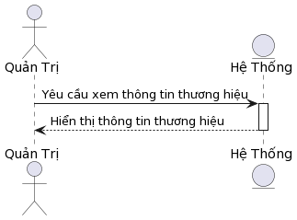

#### **Thêm mới thương hiệu**

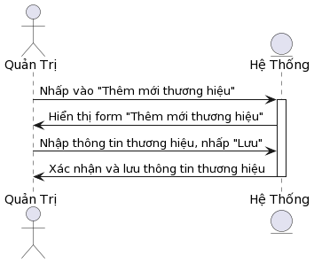

#### **Cập nhật thương hiệu**

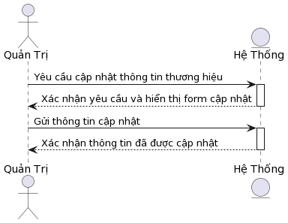

#### **Xoá thương hiệu**

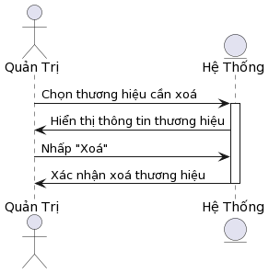

#### **Xem thông tin danh mục sản phẩm**

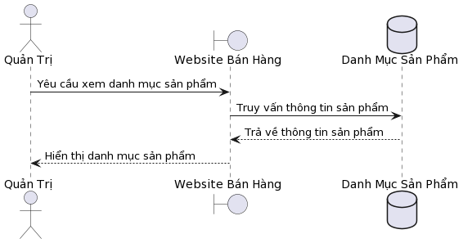

#### **Thêm danh mục sản phẩm**

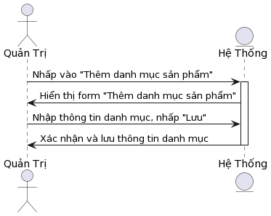

#### **Sửa danh mục sản phẩm**

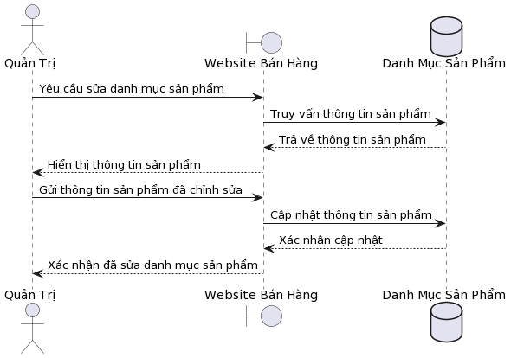

#### **Xoá danh mục**

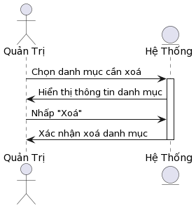

#### **Xem thông tin bài viết**

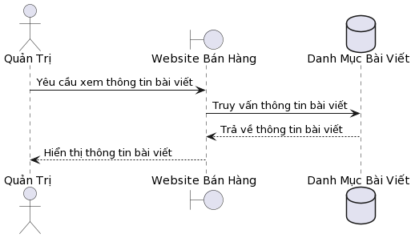

#### **Thêm bài viết**

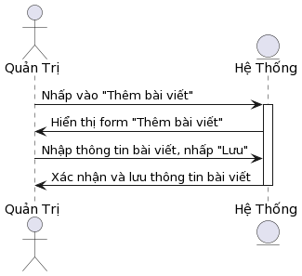

#### **Cập nhật bài viết**

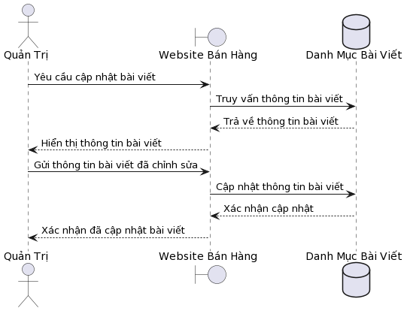

#### **Xoá bài viết**

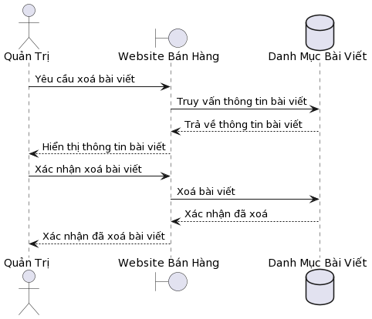

## Thiết kế cơ sở dữ liệu

### Category

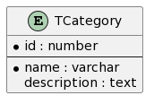

### Product

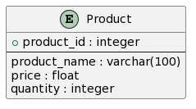

### Brand

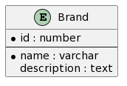

### User

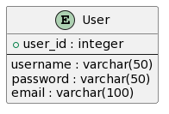

### Blog

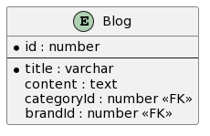

### Page

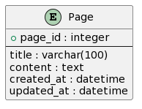

### Picture

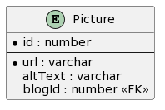

### Order

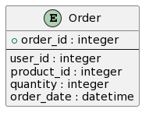

### OrderDetail

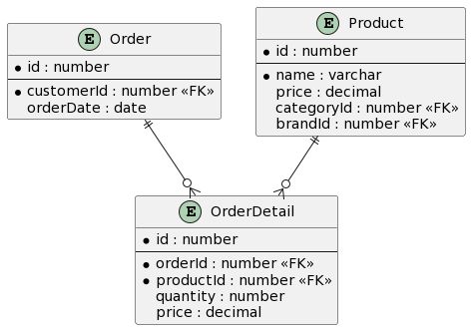

## TRIỂN KHAI CÀI ĐẶT VÀ ĐÁNH GIÁ

## TRIỂN KHAI VÀ CÀI ĐẶT

### Giao diện người dùng

#### Trang chủ

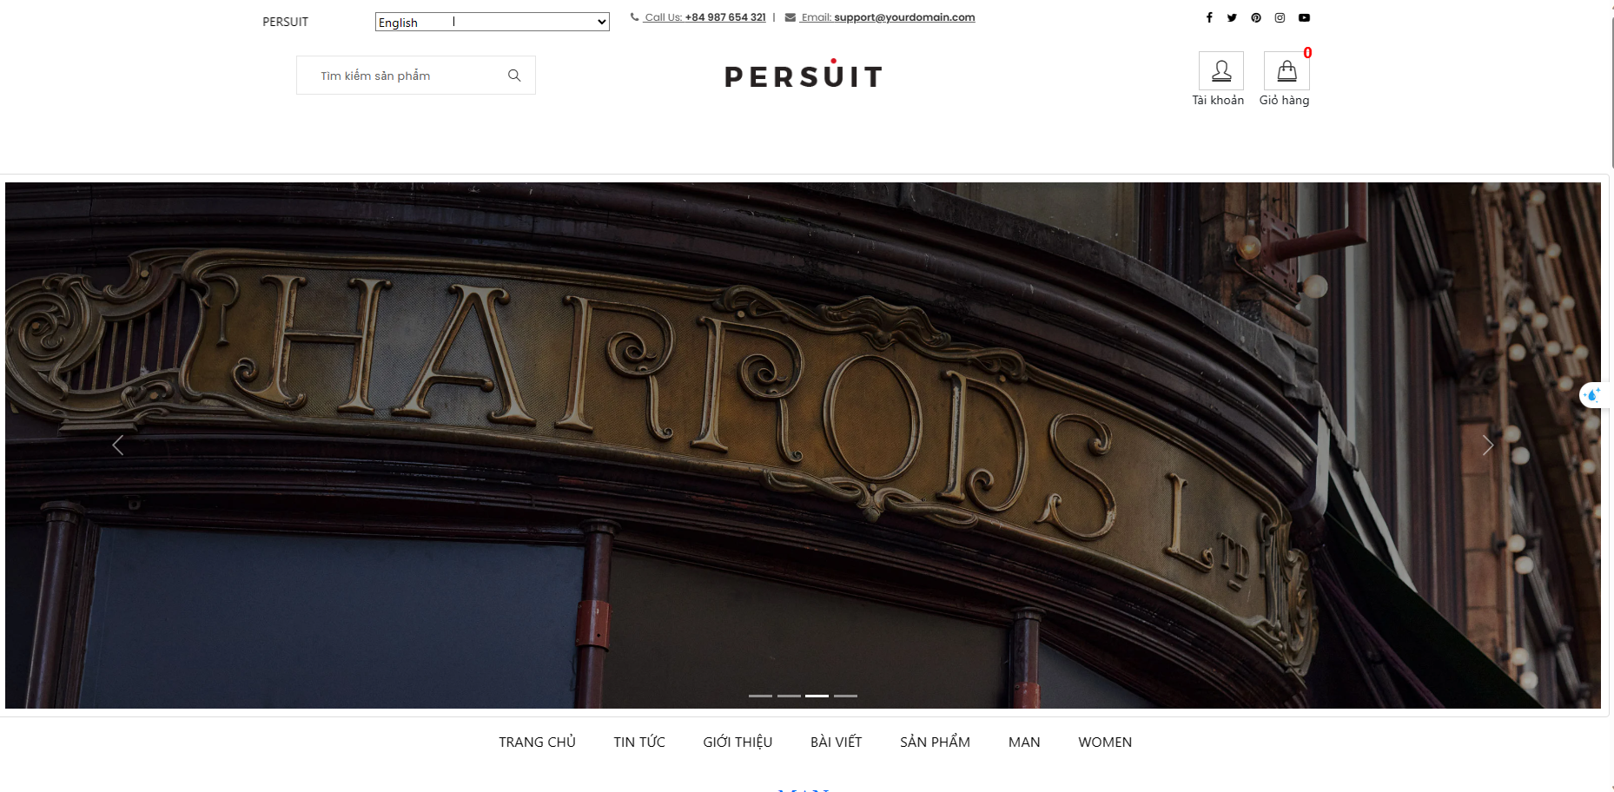

#### Trang danh sách sản phẩm

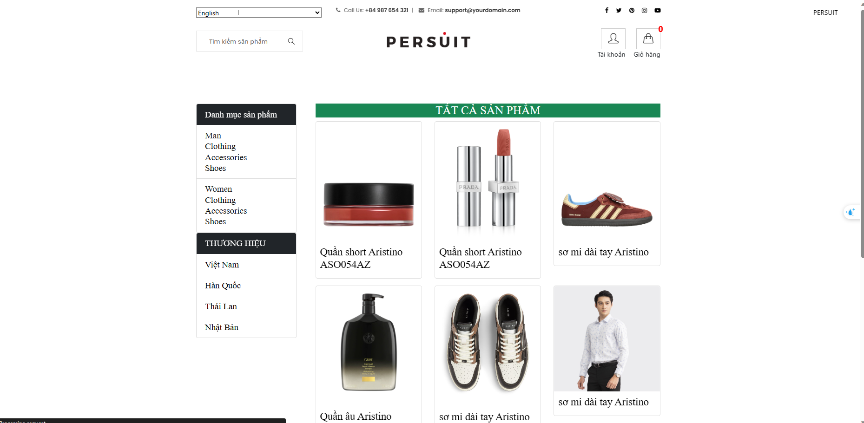

#### Trang chi tiết sản phẩm

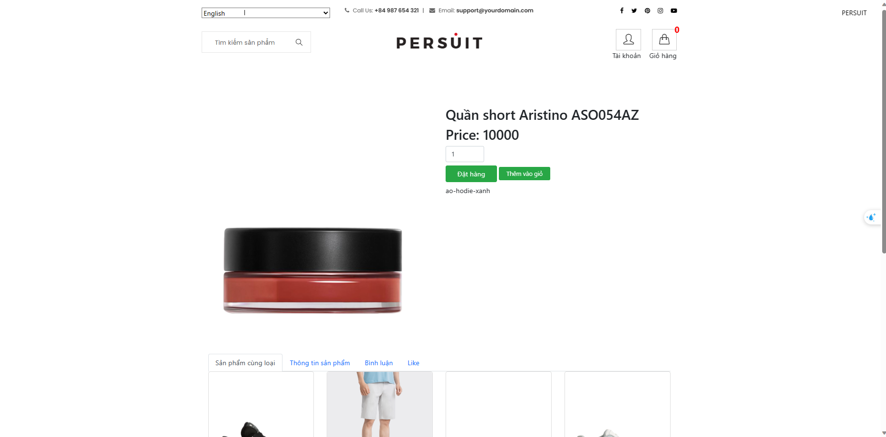

#### Trang giỏ hàng

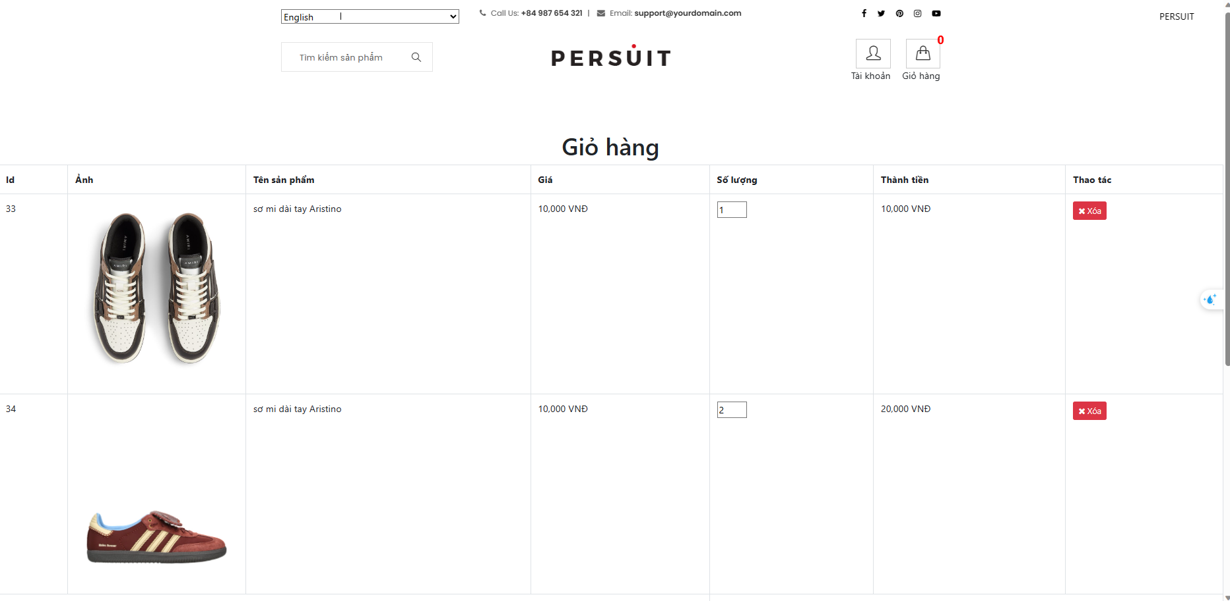

#### Trang thanh toán

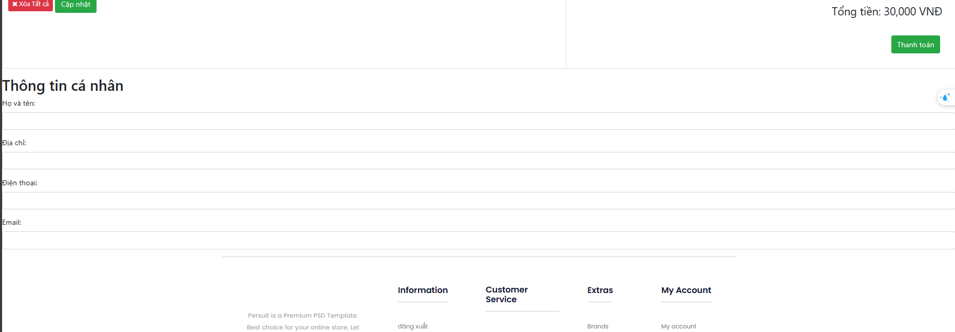

#### Trang danh sách bài viết

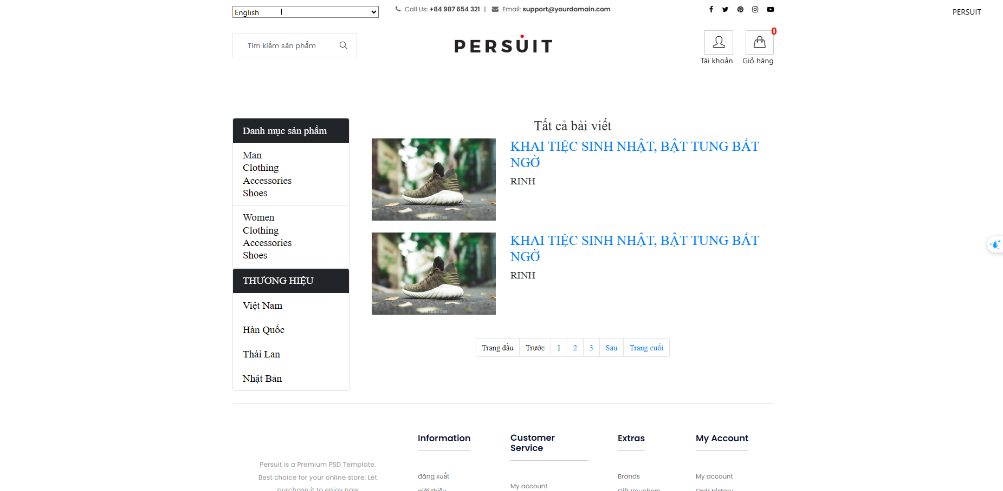

#### Trang chi tiết bài viết

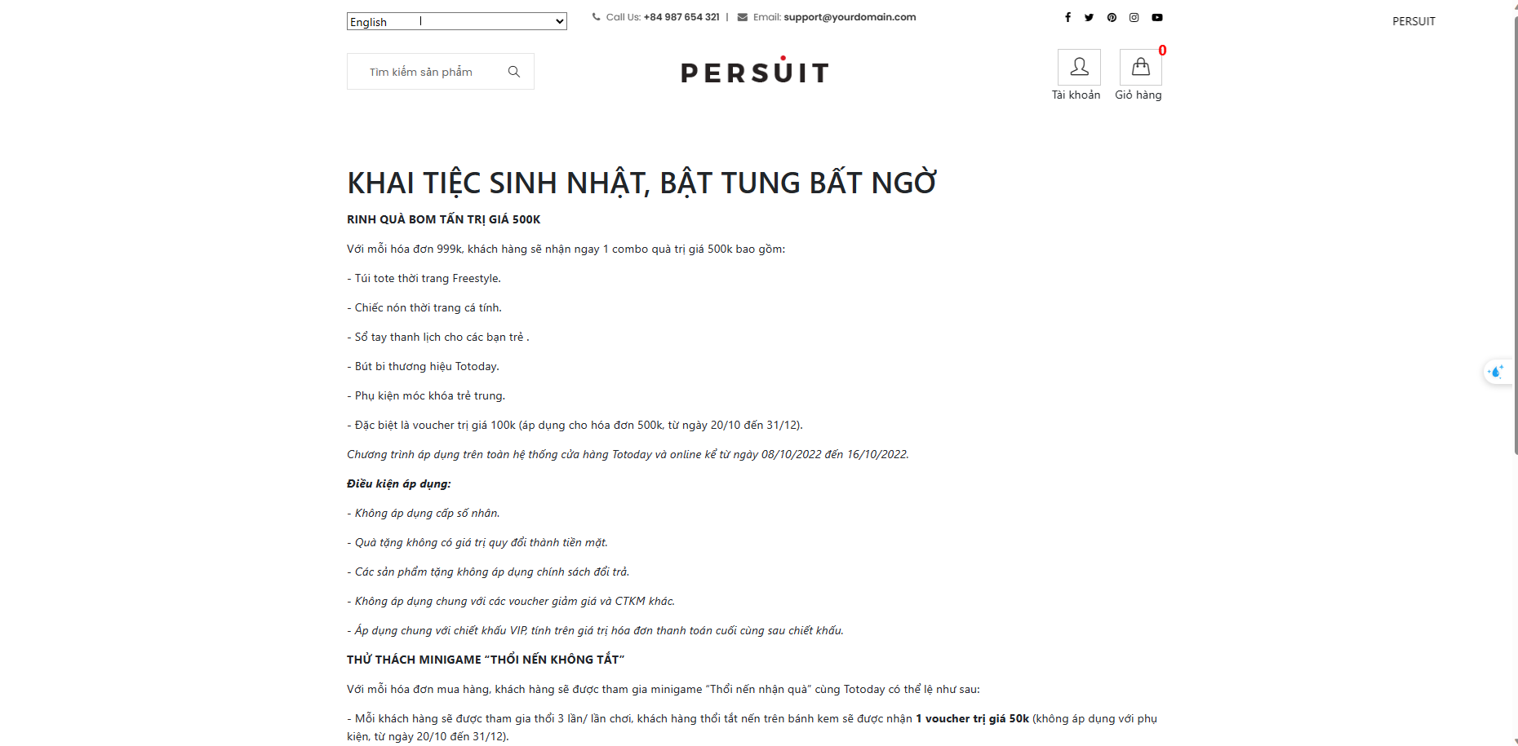

#### Trang đăng nhập, đăng ký

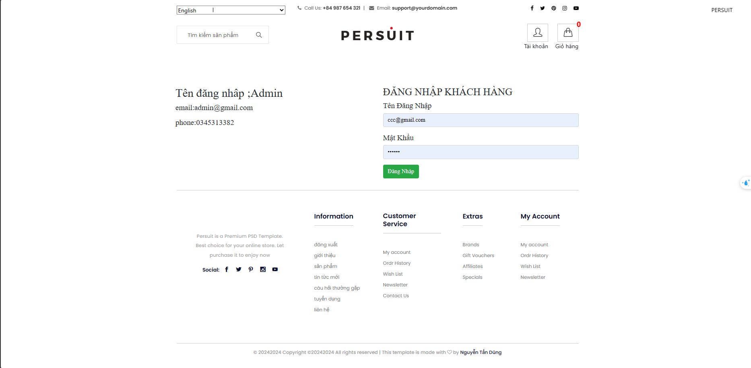

#### Trang thông tin người dùng

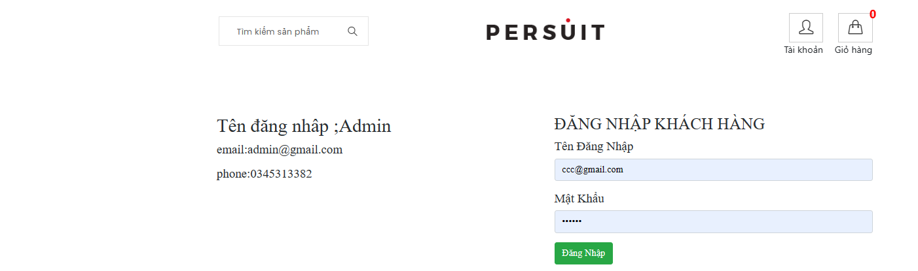

### Giao diện quản trị

#### Trang quản lý sản phẩm

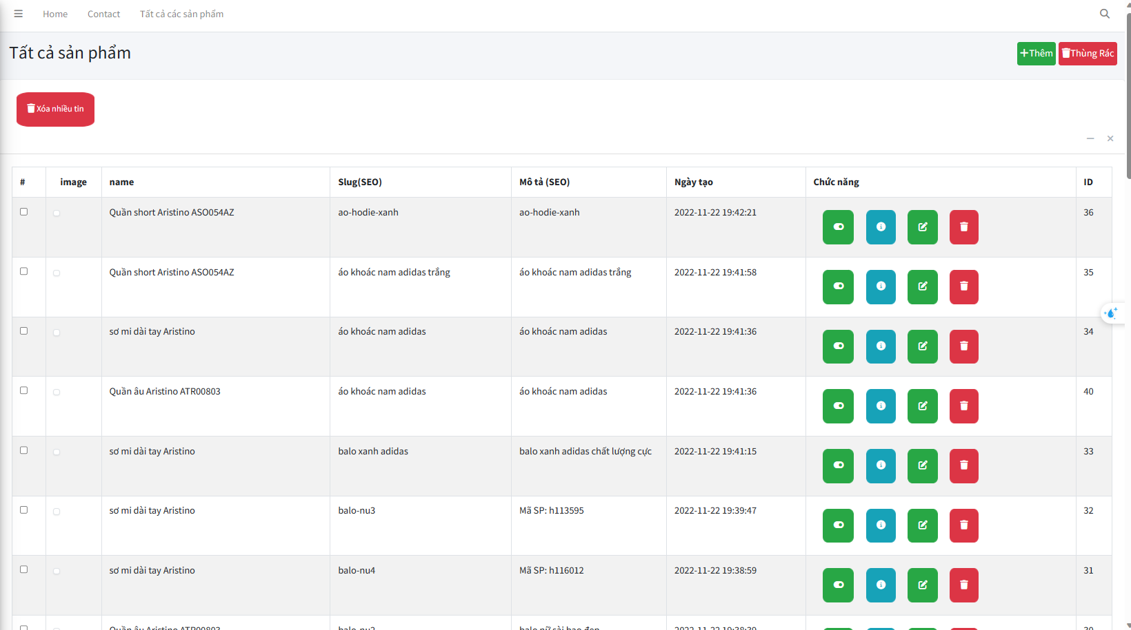

#### Trang quản lý thương hiệu

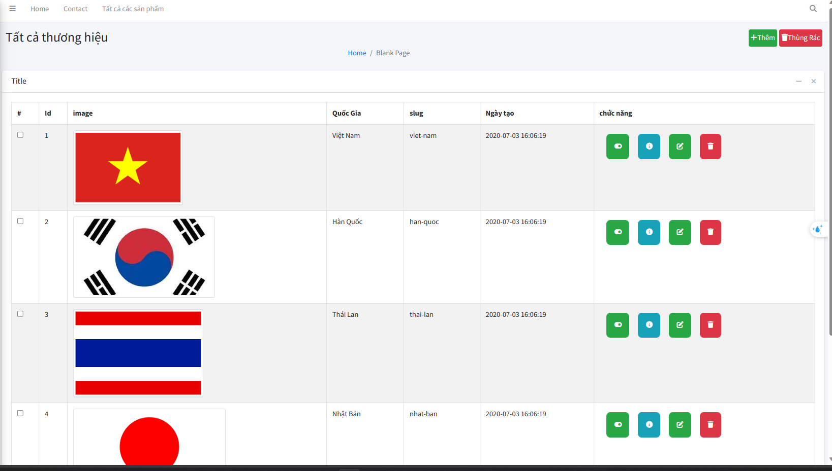

#### Trang quản lý danh mục

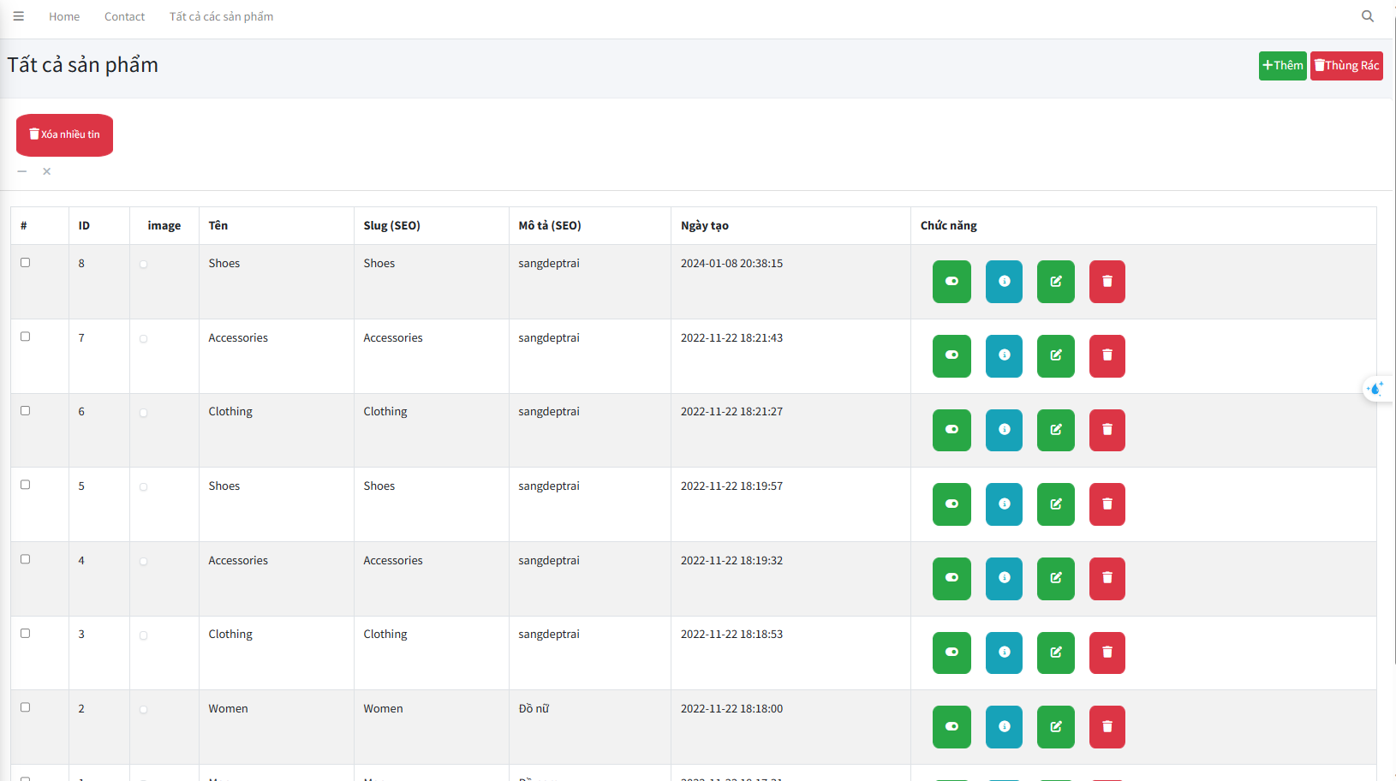

#### Trang quản lý người dùng

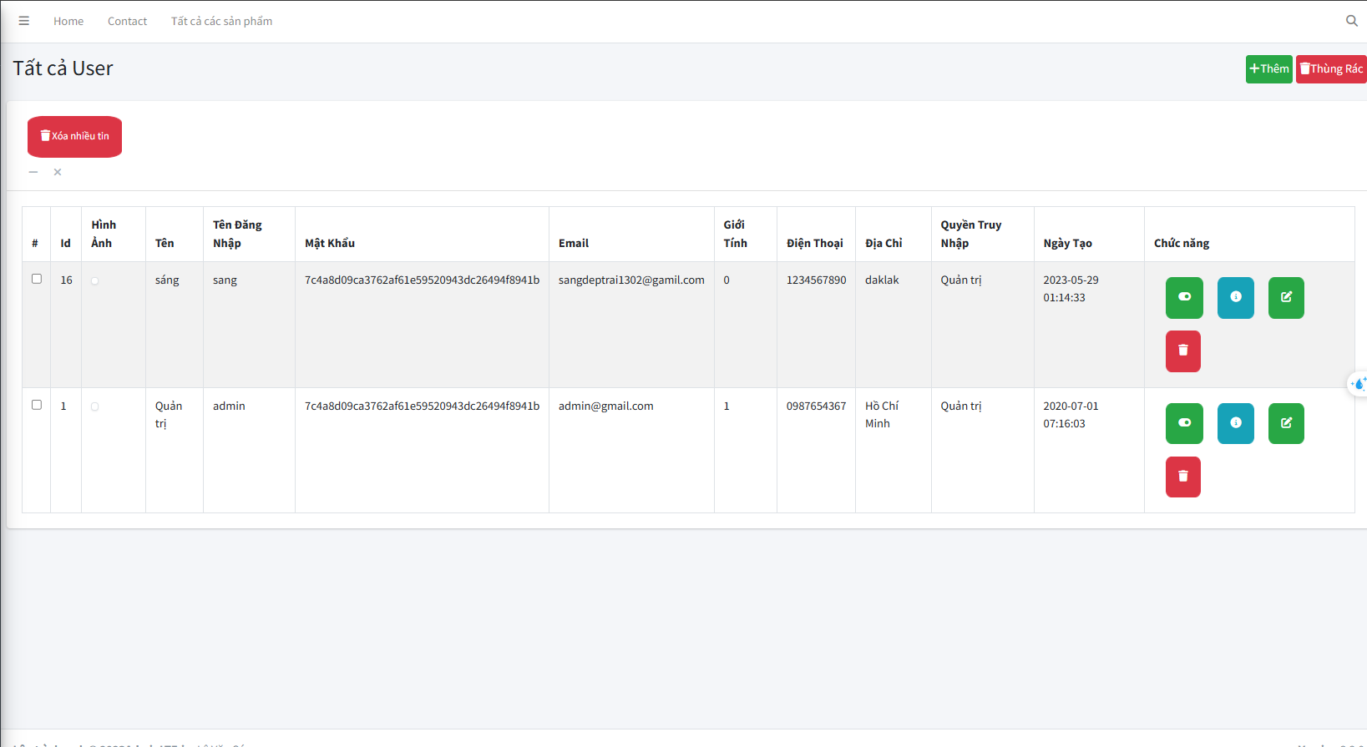

#### Trang dashboard

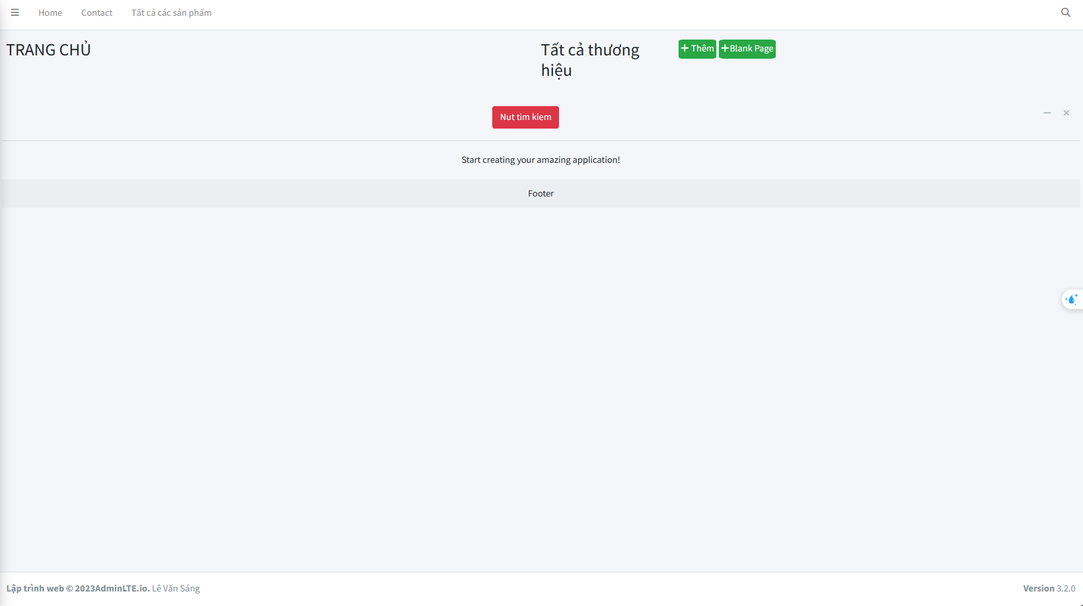

#### Trang quản lý bài viết

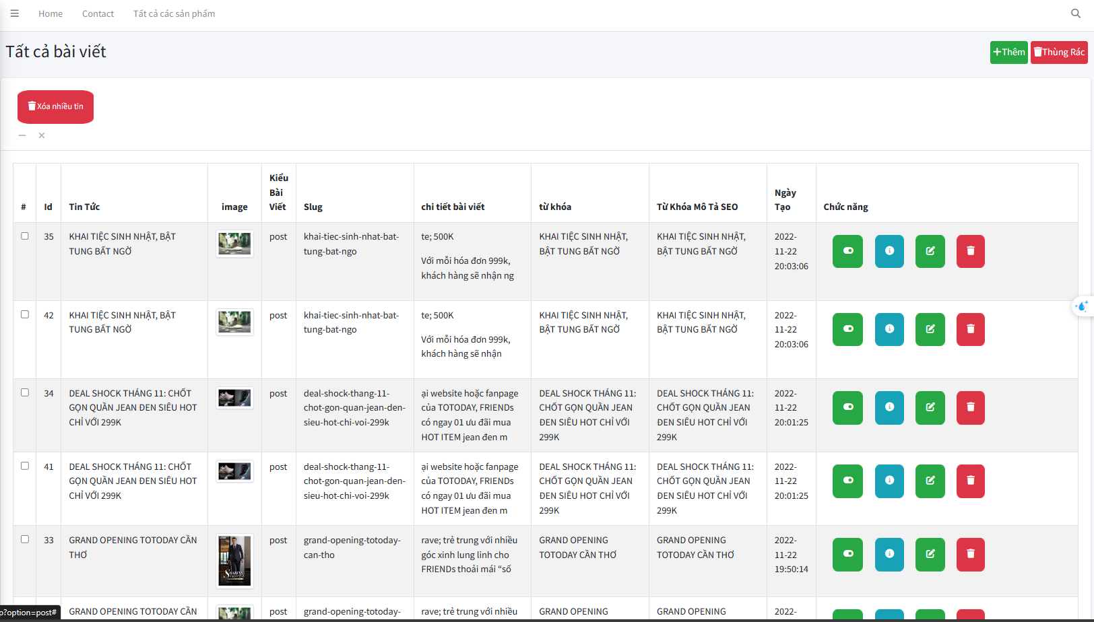

## ĐÁNH GIÁ KẾT QUẢ

### Kết quả và hướng phát triển

Sau quá trình triển khai và phát triển, hệ thống website bán hàng đã đạt được những kết quả nhất định. Giao diện người dùng được xây dựng một cách thân thiện, tương thích trên nhiều thiết bị khác nhau. Chức năng mua sắm, quản lý giỏ hàng và thanh toán đều hoạt động mạnh mẽ. Hệ thống quản lý cơ sở dữ liệu MySQL giúp lưu trữ và truy xuất thông tin một cách hiệu quả.

Hướng phát triển

Tuy nhiên, để nâng cao chất lượng và tính năng của hệ thống, có một số hướng phát triển cần xem xét:

Tối ưu hiệu suất: Tối ưu hóa mã nguồn và cơ sở dữ liệu để cải thiện hiệu suất và tăng trải nghiệm người dùng.

Bảo mật thông tin: Tăng cường lớp bảo mật cho việc lưu trữ và xử lý dữ liệu cá nhân của người dùng.

Kích thích tương tác người dùng: Thêm các tính năng xã hội, đánh giá sản phẩm, và hệ thống đề xuất để tăng cường tương tác người dùng.

Phát triển ứng dụng di động: Xây dựng ứng dụng di động để mở rộng sự tiện lợi và khả năng tiếp cận của hệ thống.

### Hạn chế của đề tài

Trong quá trình thực hiện đề tài, một số hạn chế đã xuất hiện:

Thời gian hạn chế: Do hạn chế thời gian, việc nghiên cứu và phát triển có thể không đạt đến mức độ chi tiết mong muốn.

Khả năng hỗ trợ thiết bị di động: Giao diện trang web chưa được hoàn thiện hoặc tối ưu hóa hoàn toàn cho trải nghiệm trên các thiết bị di động.

Chưa tích hợp đầy đủ tính năng: Mặc dù có các chức năng chính, nhưng một số tính năng nâng cao và tương tác với người dùng còn được bổ sung trong tương lai.

Những hạn chế trên là những điểm mà em đánh giá và nhận thức được, và chúng sẽ được cải thiện và khắc phục trong các giai đoạn phát triển tiếp theo của dự án.

# **DANH MỤC TÀI LIỆU THAM KHẢO**

Traversy, B. (2018). "Modern PHP From Scratch." Truy cập từ https://www.udemy.com/course/php-mvc-from-scratch/

Welling, L., & Thomson, L. (2016). "PHP and MySQL Web Development." Addison-Wesley.

Freeman, E., Robson, E., & Bates, B. (2014). "Head First HTML and CSS." O'Reilly Media.

Duckett, J. (2014). "HTML and CSS: Design and Build Websites." John Wiley & Sons.

Bootstrap Documentation. (Truy cập từ https://getbootstrap.com/docs/)

MySQL Documentation. (Truy cập từ https://dev.mysql.com/doc/)

Visual Studio Code Documentation. (Truy cập từ https://code.visualstudio.com/docs)

Postman Documentation. (Truy cập từ https://learning.postman.com/docs)

D'Urso, M. (2020). "Learning PHP, MySQL & JavaScript: With jQuery, CSS & HTML5." O'Reilly Media.

RESTful API Design - Best Practices in a Nutshell. (Truy cập từ https://docs.microsoft.com/en-us/azure/architecture/best-practices/api-design)